Uso de medios digitales y salud mental

Guía para profesorado

1º y 2º ESO

INDICE
- Intrucción y objetivos generales: 3
- Recomendaciones para profesor: Qué es y qué no es este taller 4
- Día 1 – Los medios digitales y el bienestar
  - Actividad 1. Analizamos nuestro bienestar digital 5
- Día 2 – Uso saludable de los medios digitales
  - Actividad 1. Tiempos de uso de medios digitales 8
- Día 3 – Reflexión y hábitos saludables
  - Actividad 1. – Reflexión y hábitos mediáticos saludables 11
- Actividades complementarias
  - Actividad Complementaria 1 — Debate sobre Fake News y redes sociales 14
  - Actividad Complementaria 2 — Mi plan semanal de desconexión digital 15
- Materiales imprimibles y recursos
  - Checklist de materiales por sesión 16
  - Recursos visuales y documentos de apoyo
    - Día 1
▫ Actividad 1.1 — “Un día con Felix y Sam” + Dados. 17
    - Día 2
▫ Actividad 2.1 — Tarjetas con afirmaciones 20
    - Actividades completarias
▫ Actividad 1 — Publicaciones engañosas 21
▫ Actividad 2 — Plantilla de plan semanal 29

INTRODUCCIÓN

El uso de los medios digitales ocupa un lugar central en la vida de los adolescentes. Smartphones, redes sociales, plataformas de streaming, videojuegos y aplicaciones de mensajería influyen diariamente en su forma de comunicarse, aprender y relacionarse con el mundo. A estas edades, el tiempo frente a las pantallas aumenta de manera significativa y, con ello, también las oportunidades y riesgos asociados.

Este módulo busca ofrecer un espacio de reflexión crítica y consciente sobre los hábitos mediáticos en estudiantes de 1º y 2º de ESO. A través de dinámicas participativas, debates y actividades prácticas, se invita a los adolescentes a analizar el impacto de los medios digitales en su bienestar físico, emocional y social, así como a desarrollar estrategias que favorezcan un uso equilibrado y responsable.

El papel del profesorado es clave para acompañar, guiar y facilitar un diálogo abierto que permita a los alumnos reconocer sus patrones de consumo digital, cuestionar prácticas normalizadas y diseñar alternativas más saludables. Más allá de identificar problemas, este taller pretende empoderar a los estudiantes para que establezcan metas personales realistas que mejoren su calidad de vida y fortalezcan su capacidad de autorregulación en la era digital.
Resumen:

- Los medios digitales son centrales en la vida de los adolescentes: móviles, redes sociales, streaming, videojuegos, mensajería.
- A esta edad, el tiempo frente a pantallas aumenta mucho trae oportunidades, pero también riesgos.

Proposito del módulo:

Puntos clave del profesorado:

- Guiar y acompañar la conversación en un clima abierto y seguro.
- Ayudar a los alumnos a reconocer sus patrones y cuestionar hábitos poco saludables.
- Impulsar que fijen objetivos personales realistas que mejoren su día a día y fortalezcan su autorregulación.

- Crear un espacio de reflexión y conciencia sobre los hábitos digitales.
- Utilizar debates, dinámicas y actividades para analizar cómo influyen los medios en el bienestar (físico, emocional y social).
- Motivar a los alumnos a diseñar estrategias equilibradas y responsables de uso digital.

Las ideas que compartimos en este taller son simplemente sugerencias sobre cómo se puede utilizar el material. Siéntase libre de adaptarlo a sus necesidades: puede dividir el
taller en dos partes, distribuirlo en varios días o completarlo en una sola sesión, lo que le resulte más conveniente. Usted conoce a sus alumnos y sabe lo que más les
conviene.

Del mismo modo, los materiales pueden utilizarse tanto en formato impreso como digital, según lo que le resulte más conveniente.

Palabras clave
  - Medios digitales
  - Redes sociales
  - Emociones online
  - Autoestima digital
  - Comparación social
  - Identidad digital
  - Límites saludables
  - Ciberacoso
  - Presencia plena

  - Medios digitales
  - Redes sociales
  - Emociones online
  - Autoestima digital
  - Comparación social
  - Identidad digital
  - Límites saludables
  - Ciberacoso
  - Validación externa

Resultados esperados modulo 8

Al finalizar este módulo, se espera que el alumnado desarrolle una mirada más consciente y crítica sobre el impacto emocional de los medios digitales, así como herramientas para relacionarse con ellos desde un mayor equilibrio, respeto y cuidado personal.

Día 1. Los medios digitales y el bienestar (50 minutos duración)
D1
Actividad 1: Analizamos nuestro bienestar digital (40 - 45 minutos duración)
Adáptala al ritmo y nivel de participación del grupo.

    - Objetivos
Materiales
Texto impreso o proyectado: “Un día con Felix y Sam”.
Pizarra y rotuladores / tizas. Fichas o hojas para anotar impresiones.
Dados de emociones y medios (opcional, para la segunda parte). Sillas dispuestas en círculo o en grupos de 4–5 alumnos.
      - Reflexionar sobre el propio uso de los medios digitales.
      - Reconocer los posibles efectos del uso de los medios en el bienestar físico, emocional y social.
      - Identificar emociones y hábitos asociados al tiempo de pantalla.
      - Fomentar el pensamiento crítico y el diálogo sobre estilos de vida digitales equilibrados.

    - Desarrollo de la actividad
Parte 1
      - Introducción: “¿Cómo se siente usar los medios?”

      - Preguntas guía:
        - “¿Cómo crees que influye el uso del móvil o de las redes sociales en cómo te sientes cada día?”
        - “¿Qué emociones asocias al usar pantallas durante mucho tiempo?”
        - “¿Crees que el uso que haces de los medios te ayuda a sentirte bien o a veces te agota?”

      - Escribe las respuestas en la pizarra (por ejemplo: diversión, ansiedad, relajación, distracción, estrés).

      - Explica que hoy analizarán dos ejemplos diferentes de cómo el uso de los medios puede afec-tar el bienestar.

Parte 2

- Lee en voz alta o reparte el texto siguiente:

Un día con Felix y Sam

Sam se despertó el lunes por la mañana y enseguida cogió su móvil para ver vídeos. Felix, en cambio, se vistió rápidamente y salió a practicar algunos trucos con el balón. Después de un desayuno rápido, Sam vio más vídeos y jugó a un juego en el móvil.
En la escuela, su teléfono estaba siempre a mano: solo para revisar mensajes o mirar fotos graciosas. Por la tarde, se sentó en el sofá, vio una serie y más tarde jugó a un videojuego en el ordenador.

Por la noche, volvió a pasar el rato con su móvil hasta que se fue a dormir.
Felix desayunó y fue a la escuela. Allí participó en clase y jugó al pilla-pilla durante el recreo. Después, se reunió con sus amigos para jugar al fútbol.
En casa leyó un cómic y jugó un poco con la consola. Después de cenar, dibujó antes de dormir.

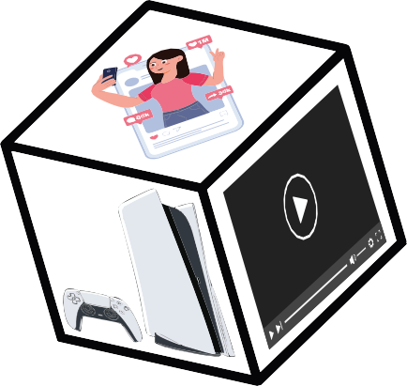
- Preguntas de comprensión y reflexión:

  - ¿Qué diferencias notas entre el día de Felix y el de Sam?
  - ¿Cómo crees que se siente cada uno al final del día?
  - ¿Qué actividades ayudan más al bienestar?
  - ¿Con cuál de los dos te identificas más y por qué?

- Apunta las ideas principales en la pizarra.

Parte 3
- Introduce el “Juego del dado de emociones”

- Explica las reglas:
  - Un dado indica el tipo de medio (ej. redes sociales, videojuegos, vídeos, música, mensajería).
  - Otro dado muestra emociones (alegría, aburrimiento, estrés, calma, curiosidad, frustración).

- Por turnos, los alumnos lanzan ambos dados y comparten una experiencia real.
  - Ejemplo:
    - “Redes sociales + frustración” = “Cuando veo comparaciones con otras personas.”
    - “Música + calma” = “Cuando escucho canciones antes de dormir.”

- Preguntas para profundizar:
  - ¿Qué medios te hacen sentir bien?
  - ¿Qué medios te generan más cansancio o estrés?
  - ¿Qué podrías hacer para encontrar un equilibrio?

Parte 4
- Reúne a toda la clase y pide a algunos alumnos que compartan lo que han descubierto sobre sus hábitos y emociones.
“Me hace sentir bien” “Me cansa o me estresa”

- En la pizarra, dibuja dos columnas:
  - Anota las ideas que vayan surgiendo.

- Cierra la actividad resaltando la idea clave:
  - “Los medios digitales son parte de nuestra vida, pero nosotros decidimos cómo usarlos. Si aprendemos a equilibrarlos, pueden hacernos sentir bien.”

Puntos clave para el docente

- Evita juicios de valor: enfoca la conversación en el bienestar y la autorreflexión, no en la prohibición.
- Si el grupo es muy participativo, puedes dividirlo en dos: uno analiza la historia de Sam y el otro la de Felix.
- Puedes conservar en el aula el cartel de “hábitos que me hacen sentir bien” para retomarlo en próximas sesiones.

Día 2. Uso saludable de los medios digitales (50 minutos duración total) Actividad 1: Tiempos de uso de medios digitales (45-50 minutos duración) Adáptala al ritmo y participación de tu grupo.
D2

    - Objetivos

Materiales
Pizarra y rotuladores.
Tarjetas o proyector con afirmaciones sobre el uso de medios digitales.
Hojas o cartulinas para el trabajo en grupo.
Material para crear carteles o pósteres con los resultados (rotuladores, cinta adhesiva).
      - Los alumnos comprenden la importancia del tiempo de pantalla y de los descansos.
      - Comprender la importancia del tiempo de panta-lla y de los descansos.
      - Analizar los efectos positivos y negativos del uso de los medios digitales.
      - Identificar los riesgos y beneficios en diferentes áreas de la vida cotidiana (sueño, amistades, concentración, bienestar).
      - Formular estrategias concretas para un uso más equilibrado y consciente de la tecnología.

    - Desarrollo de la actividad

Parte 1
      - Introducción: “¿Qué opinamos sobre los medios digitales?”
        - Presenta distintas afirmaciones sobre el uso de los medios digitales.
        - Después de cada una, los alumnos expresan si están de acuerdo, parcialmente de acuerdo o en desacuerdo.

          - Formas de votar

Verde: De acuerdo
Naranja: parcialmente de acuerdo
Rojo: Desacuerdo

Efectos negativos

        - “Me siento mal cuando me comparo con otras personas en redes.”
        - “Si estoy mucho rato con el móvil, me duele la cabeza.”
        - “A veces no tengo tiempo para mis aficiones porque uso demasiado el móvil.”
        - “Siento que me apetece menos quedar con mis amigos en persona.”
        - “Siento que tengo que estar disponible todo el tiempo.”
Efectos positivos
        - “Los medios me ayudan a aprender cosas nuevas.”
        - “Me siento bien cuando veo un vídeo divertido.”
        - “Puedo expresarme de forma creativa a través de los medios, por ejemplo, con fotos o vídeos.”
        - “Puedo hablar con mis amigos, incluso si están lejos.”
        - “Los medios me ayudan a informarme sobre temas que me interesan.”

Afirmaciones neutras o para reflexionar:

        - “A veces paso más tiempo con pantallas del que realmente quiero.”
        - “Me cuesta dejar de jugar cuando empiezo con el móvil.”
        - “Los medios son buenos, pero a veces necesito un descanso.”
        - “Me doy cuenta de que los medios influyen en mi estado de ánimo, a veces para bien, otras para mal.”
        - “Cuando recibo una notificación, quiero leerla de inmediato, aunque esté haciendo otra cosa.”
      - Después de votar: pregunta

        - “¿Qué frases generaron más acuerdo?”
        - “¿Cuáles causaron más debate?”
        - “¿Por qué?”

      - Anota las ideas más importantes en la pizarra.

Parte 2
- Análisis en grupos: “¿Cómo nos afectan los medios?”

- Divide la clase en grupos pequeños (4–5 alumnos). Cada grupo recibe un tema distinto:
Sueño y descanso
Amistades y relaciones
Estrés y bienestar
Concentración y estudio

- Cada grupo reflexiona y anota sus respuestas en una hoja o cartel:
  - ¿Cómo pueden los medios ayudarnos en este aspecto?
  - ¿Cómo pueden perjudicarnos?
    - Ej. Tema sueño
▫ Ayudan: escuchar música relajante antes de dormir.
▫ Perjudican: mirar el móvil hasta tarde o recibir notificaciones a medianoche.
    - Pasa por los grupos, guía las conversaciones y anima a que todos participen.

Parte 3 - Puesta en común y reflexión
- Cada grupo presenta brevemente sus conclusiones.

- Recopila los resultados en la pizarra, destacando:

Efectos positivos
Efectos negativos
Ideas para un uso más saludable

- Preguntas para reflexionar juntos:
  - “¿Qué descubrimos sobre nuestros propios hábitos?”
  - “¿Dónde vemos posibles problemas o mejoras?”
  - “¿Qué podríamos hacer diferente a partir de ahora?”

Parte 4 - Cierre: “Consejos para un uso saludable”
- Entre todos, la clase elabora una lista de consejos prácticos para mejorar el bienestar digital.
  - Pueden anotarlos en la pizarra, en un póster o en un documento digital.
    - Ejemplos de consejos:
▫ Hacer pausas cada hora cuando se usan pantallas.
▫ Apagar notificaciones durante el estudio.
▫ Evitar pantallas al menos 30 minutos antes de dormir.
▫ Reservar momentos del día sin tecnología.
▫ Hablar en persona más a menudo con amigos y familia.

- El profesor agradece la participación y cierra con una reflexión final:
  - “Los medios digitales tienen cosas muy buenas, pero también pueden afectarnos si los usamos sin control. Lo importante es aprender a equilibrarlos para que nos hagan sentir bien.”

Puntos clave para el docente

- Puedes adaptar las afirmaciones al contexto y edad del grupo.
- Si lo ves conveniente, conserva los pósteres con los consejos creados y cuélgalos en el aula.
- Repite la dinámica a lo largo del curso para revisar cómo evolucionan los hábitos mediáticos del grupo.

Día 3. Reflexión y hábitos saludables (45 -50 minutos duración)
D3
Actividad 1: Reflexión y hábitos mediáticos saludables
Adáptala al ritmo y nivel de participación del grupo.

    - Objetivos
Materiales
Hojas blancas o de colores para dibujar o escribir.
Rotuladores, lápices o pinturas. Revistas viejas (opcional, si se desea crear un collage).
Pizarra y rotuladores.
Cartulinas grandes para crear la lista conjunta de clase
      - Reflexionar sobre los propios hábitos mediáticos y sus efectos en el bienestar.
      - Desarrollar estrategias personales para establecer pausas saludables.
      - Formular reglas y objetivos personales para un uso más responsable y equilibrado de los medios digitales.




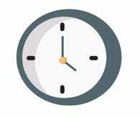


    - Desarrollo de la actividad
Parte 1 Introducción: “Así me relaciono con los medios”
      - Pide a los alumnos que dibujen un símbolo o pequeño boceto que repre-sente cómo se sienten con respecto a su uso de los medios digitales.
        - Ejemplos:
          - Un móvil con una nube: sensación de confusión o saturación.
          - Un sol: experiencia positiva.
          - Un reloj: falta de tiempo libre.
          - Un árbol: equilibrio o desconexión

      - Una vez terminado el dibujo, forma grupos pequeños (3–4 alumnos).
        - Cada grupo comparte sus dibujos y comenta qué sentimientos comunes aparecen (estrés, diversión, cansancio, calma…).

      - Después, cada grupo comparte una conclusión general con el resto de la clase.
        - Objetivo: identificar emociones asociadas al uso de los medios y conec-tar con experiencias personales.

Parte 2 Elaboración: “Zonas y tiempos libres de medios”
- Explica que ahora reflexionarán sobre cuándo y dónde conviene desconectar. Introducción:
  - “A veces, los medios digitales nos acompañan todo el día. Pero también necesitamos momentos sin pantallas: para descansar, concentrarnos o disfrutar del presente.”
  - Comenta ejemplos:
    - Sin móvil durante las comidas.
    - No mirar pantallas antes de dormir.
    - Paseos o actividades al aire libre sin tecnología.
- Luego divide la clase en grupos pequeños y reparte materiales (hojas, cartulinas o revistas para colla-ge).

- Tarea del grupo:
  - Pensar en lugares y momentos del día en los que sea bueno hacer una pausa digital.
  - Representar sus ideas en un póster o collage.


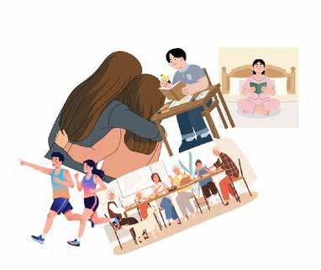
- Ejemplos:

Zonas y tiempos libres de medios
  - “Durante las comidas”
  - “Antes de dormir”
  - “Durante el estudio”
  - “Con la familia o amigos”

Parte 3 Presentación y lista conjunta
- Cada grupo presenta su póster o collage.

- Después de las exposiciones, el profesor recopila las ideas y, entre todos, crean una lista común de la clase titulada: “Zona y momentos libres de pantallas”

- Esta lista puede quedar expuesta en el aula para recordarla a lo largo del curso.

Parte 4. “Mi objetivo mediático”
- Cada alumno formula un objetivo personal para mejorar su bienestar digital.

- Instrucciones:
  - Pueden escribirlo o dibujarlo.
  - Debe ser un objetivo claro, realista y positivo.
    - Ejemplos:
▫ “No usar el móvil antes de dormir.”
▫ “Tener un día sin pantallas el fin de semana.”
▫ “Escuchar música relajante en lugar de mirar redes sociales.”

- Cuando todos hayan terminado, realiza una reflexión en plenario:
  - Algunos alumnos pueden compartir sus objetivos voluntariamente.
  - El resto del grupo puede ofrecer ideas o consejos para alcanzarlos.

Parte 5. Tarea opcional: “Hablo de mi objetivo en casa”
1. Pide a los alumnos que compartan su objetivo personal con sus padres o tutores. Pueden comentar juntos cómo apoyarse para cumplirlo (por ejemplo, estableciendo horarios comunes sin pantallas).

Puntos clave para el docente

- Valora los dibujos y collages como herramientas de expresión emocional, no artísticas.
- Refuerza los mensajes positivos sobre equilibrio y bienestar, evitando la culpabilidad.
- Puedes revisar los objetivos en una sesión posterior y analizar con el grupo los progresos.

En directo y bate
récord mundial
Actividades complementarias
AC1
Actividad 1: Debate sobre Fake News y redes sociales (30 minutos duración)

    - Objetivos
Materiales
Ejemplos de titulares o publicaciones falsas/engañosas (pueden ser captu-ras de pantalla adaptadas).
Proyector o pizarra digital. Hojas para anotar respuestas
      - Desarrollar pensamiento crítico frente a la información digital.
      - Identificar señales de desinformación en redes sociales.

    - Desarrollo de la actividad
      - El profesor presenta 2–3 ejemplos de noticias o publicaciones falsas.

      - En grupos pequeños, los alumnos discuten:
        - ¿Cómo puedo reconocer si esta información es confiable?
        - ¿Qué riesgos hay al compartir información sin verificar?

      - Cada grupo comparte sus conclusiones en plenario.

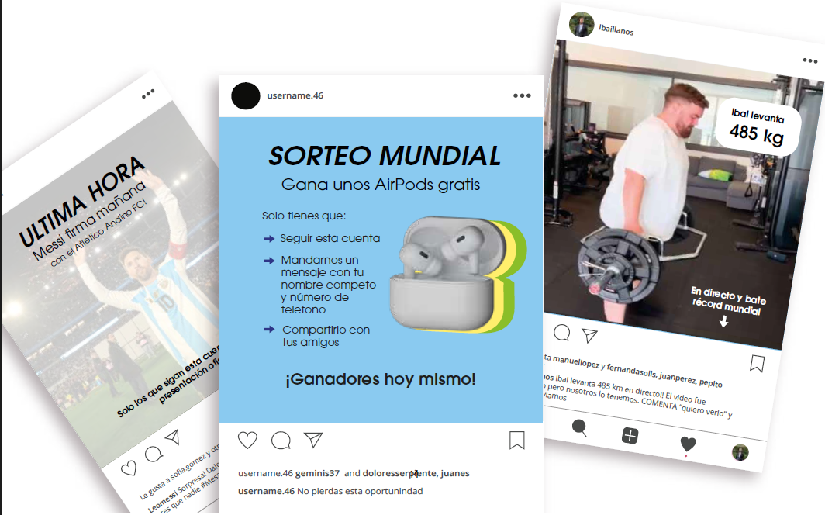
AC2 Actividad 2: Mi plan semanal de desconexión digital (20 - 25 minutos duración)

    - Objetivos
Materiales
Imprimible: plantilla de plan semanal (con espacio para anotar actividades sin pantallas).
Lápices de colores o rotuladores.
      - Promover el equilibrio entre actividades digitales y no digitales.
      - Fomentar la autonomía en la gestión del tiempo.

    - Desarrollo de la actividad
      - Cada alumno recibe una plantilla de plan semanal.

      - Completa los espacios con actividades sin pantallas (ej. deporte, leer, pasar tiempo con amigos, hobbies creativos).

      - Decorar el plan de manera personal para motivarse a cumplirlo.

      - En plenario, los alumnos comparten algunas ideas inspiradoras de su plan.

      - El profesor anima a aplicar el plan en casa durante una semana y reflexionar sobre los resultados.

Planning semanal de actividades

Lunes Martes Miercoles Jueves Viernes Sabado Domingo

¿Qué actividad de hoy te hizo sentir más feliz?
¿Qué emoción notaste con más fuerza hoy y por qué?
¿Qué te gustaría mejorar mañana?
¿Qué logro pequeño de hoy te hizo sentir orgulloso/a?
¿Qué actividad sin pantallas disfrutaste más hoy y qué hizo que fuera especial?
¿Cuánto tiempo estuviste sin pantallas y cómo te sentiste?
¿Qué aprendiste de ti cuando no dependiste de ningún dispositivo?



15
Notas importantes de la semana

Checklist del material todas las actividades
Día 2. Uso saludable de los medios digitales

Pizarra y rotuladores.
Tarjetas o proyector con afirmaciones sobre el uso de medios digitales.
Hojas o cartulinas para el trabajo en grupo.
Material para crear carteles o pósteres con los resultados (rotuladores, cinta adhesiva).
Día 1. Los medios digitales y el bienestar

Texto impreso o proyectado: “Un día con Felix y Sam”.
Pizarra y rotuladores / tizas.
Fichas o hojas para anotar impresiones. Dados de emociones y medios (opcional, para la segunda parte).
Sillas dispuestas en círculo o en grupos de 4–5 alumnos.

Día 3. Reflexión y hábitos mediáticos saludables

Hojas blancas o de colores para dibujar o escribir.
Rotuladores, lápices o pinturas.
Revistas viejas (opcional, si se desea crear un collage).
Pizarra y rotuladores.
Cartulinas grandes para crear la lista conjunta de clase
Actividades complementarias

  - Fake news
Ejemplos de titulares o publicaciones falsas/engañosas (pueden ser capturas de pantalla adaptadas)
Proyector digital
Hojas para anotar respuestas

  - Mi plan semanal de desconexión digital Imprimible: Plantilla de plan semanal Lápices de colores o rotuladores

Imprimible Día 1 Actividad 1: Analizamos nuestro bienestar digital


Un día con Felix y Sam

Sam se despertó el lunes por la mañana y enseguida cogió su móvil para ver vídeos. Felix, en cambio, se vistió rápidamente y salió a practicar algunos trucos con el balón. Después de un desayuno rápido, Sam vio más vídeos y jugó a un juego en el móvil.
En la escuela, su teléfono estaba siempre a mano: solo para revisar mensajes o mirar fotos graciosas.
Por la tarde, se sentó en el sofá, vio una serie y más tarde jugó a un videojuego en el ordenador.

Por la noche, volvió a pasar el rato con su móvil hasta que se fue a dormir.
Felix desayunó y fue a la escuela. Allí participó en clase y jugó al pilla-pilla durante el recreo. Después, se reunió con sus amigos para jugar al fútbol.
En casa leyó un cómic y jugó un poco con la consola. Después de cenar, dibujó antes de dormir.


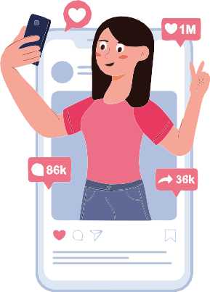
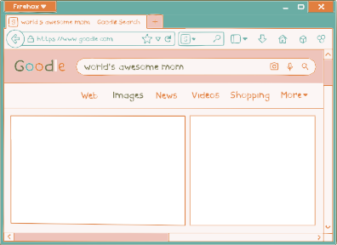



Imprimible Actividad 1: Analizamos nuestro bienestar digital - Dados

18

19

Imprimible Día 2 Actividad 1: Tiempos de uso de medios digitales

Me siento mal cuando me comparo con otras personas en
redes.

Si estoy mucho rato con el móvil, me duele la cabeza.

A veces no tengo tiempo para mis aficiones porque uso
demasiado el móvil.

Siento que me apetece menos quedar con mis amigos en persona.

Siento que tengo que estar disponible todo el tiempo.

Los medios me ayudan a aprender cosas nuevas.

Puedo hablar con mis amigos, incluso si están lejos.

Puedo expresarme de forma creativa a través de los medios, por ejemplo, con fotos o vídeos.

Me siento bien cuando veo un vídeo divertido.

Puedo hablar con mis amigos, incluso si están lejos.

A veces paso más tiempo con pantallas del que realmente quiero.

Me cuesta dejar de jugar cuando empiezo con el móvil.

Los medios son buenos, pero a veces necesito un descanso.

Me doy cuenta de que los medios influyen en mi estado de ánimo, a veces para bien, otras para mal.
20

Cuando recibo una notificación, quiero leerla de inmediato, aunque esté haciendo otra cosa.



Imprimible actividad complementaria 1: Debate sobre Fake News y redes sociales

username.46

SORTEO MUNDIAL
Gana unos AirPods gratis

Solo tienes que: Seguir esta cuenta
Mandarnos un mensaje con tu nombre competo y número de tele-fono
Compartirlo con tus amigos

¡Ganadores hoy mismo!

username.46 geminis37 and doloresserpiente, juanes username.46 No pierdas esta oportunindad

21






Leomessi

ULTIMA HORA
Messi firma mañana
con el Atletico Andino FC!

Solo los que sigan esta cuenta veran la presentación oficial

Le gusta a soﬁa.gomez y otras personas
Leomessi Sorpresa! Dale me gusta y comparte para enterarte antes que nadie #Messi #Fichajeespecial #Exclusiva mundial

22



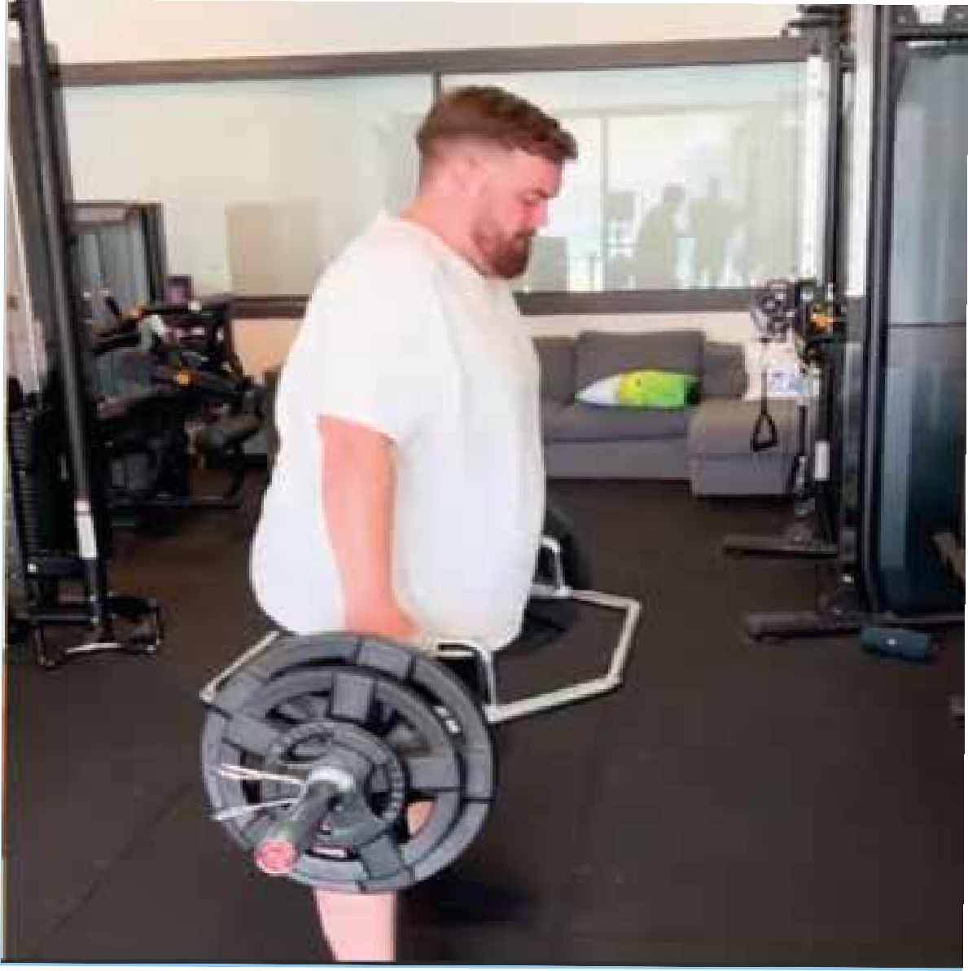



Ibaillanos

Ibai levanta

485 kg

En directo y bate récord mundial

Le gusta manuellopez y fernandasolis, juanperez, pepito gomez
Ibaillanos Ibai levanta 485 km en directo!! El video fue borra-do pero nosotros lo tenemos. COMENTA “quiero verlo” y te lo enviamos

23





NoticiasFM

EXCLUSIVA

“Es una técnica secreta que aprendí en una clínica de Los Ángeles”, dijo.
Canta sin respirar 4 minutos

Le gusta a alejandromagno y claudia834939, anonimo506... NoticiasFM Danna Paola confesó en un “live privado” que antes de cada concierto hace un ejercicio de respiración que le permite cantar casi 4 minutos sin tomar aire.
Según su equipo, solo unas pocas personas en el mundo pueden hacerlo. Dale Like para ver el clip del live antes de que lo borren.

24






karolg

KarolG challenge
¿Te atreves a intentarlo?

Le gusta a jennrifer429.g y itzelgomez77
karolg Karol G puede caminar sobre una ﬁla de latas sin caerse. ¿Tú podrías?
Grábate caminando encima de 10 latas de refresco y etiqué-tanos. Los mejores salen en nuestras historias!!

25

Para profesores






No hay foto de perfil
La cuenta no esta verificada








Fotos y texto muy generico

Objetivo: Identificar phishing y robo de datos

username.46 geminis37 and doloresserpiente, juanes username.46 No pierdas esta oportunindad
SORTEO MUNDIAL
Gana unos AirPods gratis
Solo tienes que: Seguir esta cuenta
Mandarnos un mensaje con tu nombre competo y número de telefono
Compartirlo con tus amigos

¡Ganadores hoy mismo!

username.46

En sorteos reales no te piden datos privados

Los nombres de los likes no son confiables

La descripción no tiene datos No hay bases reales del sorteo

La cuenta no esta verificada

Leomessi

Cita un club inventado “El Atlético andino” no existe
ULTIMA HORA
Messi firma mañana
con el Atletico Andino FC!

Objetivo: Identificar rumores deportivos falsos y trabajar el pensamiento critico.
Fotos y texto muy generico
Solo los que sigan esta cuenta veran la presentación oficial

Pide likes y compartidos para aumentar alcance.

Le gusta a soﬁa.gomez y otras personas
Leomessi Sorpresa! Dale me gusta y comparte para enterarte antes que nadie #Messi #Fichajeespecial #Exclusiva mundial
No hay fuentes oficiales (ni la cuenta del club, ni la de Messi, ni medios deportivos).
Usa frases que buscan viralidad: “exclusi-va”, “solo quienes sigan esta cuenta”, “mañana”, “fichaje secreto”.





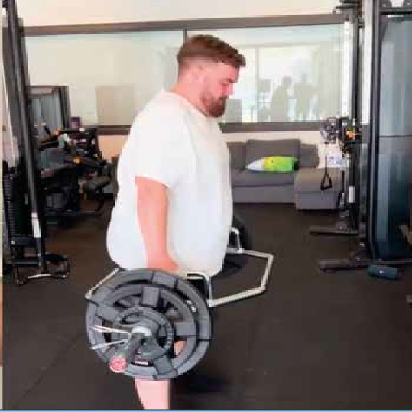




Ibaillanos
La cuenta no esta verificada

Ibai levanta
485 kg

En directo y bate récord mundial
El peso que “carga” esta fuera de la realidad humana (solo se puede si te dedicas a eso)

Foto de mala calidad

Una figura publica tendría muchos comentarios

La manipulación del engagement se refiere a las técnicas y estrate-gias utilizadas para influir en la atención y el compromiso de los usuarios en plataformas digitales.
Objetivo: identificar contenidos exagerados o físicamente imposibles y detectar cebos de engagement

Promete algo que no existe (tipico cebo)

Le gusta manuellopez y fernandasolis, juanperez, pepito gomez
Ibaillanos Ibai levanta 485 km en directo!! El video fue borrado pero nosotros lo tenemos. COMENTA “quiero verlo” y te lo enviamos

Usa comentarios como moneda (manipulacion engagement)







No existe foto de perfil, ni esta verificada la cuenta

NoticiasFM

Foto de mala calidad y de una grabación de pelicula (no tiene que ver con el post)
EXCLUSIVA

Un equipo profesional no filtra técnicas “secretas” por instagram

Es fisiologicamente imposible cantar sin respirar 4 minutos
Objetivo: detectar engaños sutiles, cuestionar información sin fuente y comprender cómo los engaños mezclan datos reales con afirma-ciones falsas para parecer creíbles
“Es una técnica secreta que aprendí en una clínica de Los Ángeles”, dijo.
Canta sin respirar 4 minutos

No muestra ninguna prueba real (fecha, fuente, link, captura)

Le gusta a alejandromagno y claudia834939, anonimo506... NoticiasFM Danna Paola confesó en un “live privado” que antes de cada concierto hace un ejercicio de respiración que le permite cantar casi 4 minutos sin tomar aire.
Según su equipo, solo unas pocas personas en el mundo pueden hacerlo. Dale Like para ver el clip del live antes de que lo borren.
Pide likes a cambio de algo (cebo de viralización)











Perfil no verificado

Objetivo: reconocer retos virales peligrosos, evaluar riesgos, identifi-car comportamientos imitables que pueden causar daño y resistir la presión social implícita.

karolg

KarolG challenge
¿Te atreves a intentarlo?
Foto de su perfil personal que no va con el tema
Foto de mala calidad

Atribuye un reto falso a una famosa

Incita a grabarse y exponerse sin pensar Promueve una actividad insegura

Le gusta a jennrifer429.g y itzelgomez77
karolg Karol G puede caminar sobre una ﬁla de latas sin caerse. ¿Tú podrías?
Grábate caminando encima de 10 latas de refresco y etiquétanos. Los mejores salen en nuestras historias!!

Plannign semanal de actividades
Lunes
¿Qué actividad de hoy te hizo sentir más feliz?
Imprimible actividad complementaria 2: Mi plan semanal de desconexión digital
29
Martes
¿Qué emoción notaste con más fuerza hoy y por qué?
Miercoles
¿Qué te gustaría mejorar mañana?
Jueves
¿Qué logro pequeño de hoy te hizo sentir orgulloso/a?
Viernes
¿Qué actividad sin pantallas disfrutaste más hoy y qué hizo que fuera especial?
Sabado
¿Cuánto tiempo estuviste sin pantallas y cómo te sentiste?
Domingo
¿Qué aprendiste de ti cuando no dependiste de ningún dispositivo?
Notas importantes de la semana







Erasmus+
Enriching lives, opening minds.


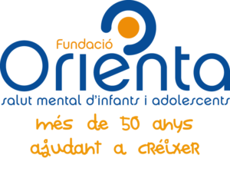

Carl von Ossietzky

Universitat Oldenburg


e.V.



